УДК 658.5

АНАЛИЗ И ОЦЕНКА ТЕХНОЛОГИЙ ОБРАБОТКИ ГРУЗОВ

Олейникова Ирина Алексеевна, Соколов Владимир Николаевич

ФГБОУ ВО «Саратовский государственный технический университет имени Гагарина Ю.А.», Россия, Саратов, магистрант кафедры «Организация перевозок, безопасность движения и сервис автомобилей», е-mail: oleinikova.i15@gmail.com
ФГБОУ ВО «Саратовский государственный технический университет имени Гагарина Ю.А.», Россия, Саратов, доцент кафедры «Организация перевозок, безопасность движения и сервис автомобилей», е-mail: VNCokolov@yandex.ru

Аннотация: В данной статье проводится анализ и оценка основных методов, применяемых в складских помещениях с целью обработки поступающих грузов. Грамотное осуществление всех мероприятий по транспортной обработке грузов позволяет снизить общую стоимость грузоперевозок, минимизировать затраты на предварительное складирование в перевалочных пунктах и обеспечить их сохранность.
Ключевые слова: Груз, склад, рабочий цикл, методы обработки груза, механизированный метод обработки грузов, ручная обработка грузов, комбинированная обработка грузов.

ANALYSIS AND EVALUATION OF CARGO HANDLING TECHNOLOGIES

Oleynikova Irina Alekseevna, Sokolov Vladimir Nikolaevich

IN FGBOU "Saratov state technical University named after Gagarin Yu. A.", Russia, Saratov, undergraduate of the Department " Organization of transportation, traffic safety and car service ", е-mail: oleinikova.i15@gmail.com
IN FGBOU "Saratov state technical University named after Gagarin Yu. A.", Russia, Saratov, associate Professor of the Department " Organization of transportation, traffic safety and car service ", e-mail: VNCokolov@yandex.ru

Annotation: This article analyzes and evaluates the main methods used in warehouses to process incoming cargo. Competent implementation of all measures for cargo handling allows to reduce the total cost of cargo transportation, minimize the cost of pre-storage at transshipment points and ensure their safety.
Keywords: Cargo, warehouse, duty cycle, methods of cargo handling, mechanized method of cargo handling, manual cargo handling, combined cargo handling.

Процесс обработки грузов на складах выполняется для того, чтобы защитить товар в течение предусмотренного договором срока хранения. Наибольшее внимание в вопросе складской обработки уделяется грузам, требующим особых условий хранения, упаковки, поддержания определенного температурного режима и уровня влажности (продукты питания, скоропортящаяся продукция). Чтобы склад соответствовал всем нормам, начиная от создания и заканчивая его обустройством и содержанием, предпринимателю необходимы огромные вложения. В связи с этим, они всё чаще начинают брать в аренду готовые складские помещения, в которых будет оказываться целый комплекс услуг.
На данный момент при обработке грузов на складах используют три основных метода:
- механические;
- ручные;
- комбинированные.
- Механические методы грузообработки
Через склад проходит внушительный поток товаров. Этот процесс является комбинацией из различных операций, связанных с обработкой грузов. Каждая такая комбинация называется рабочим циклом. Осуществляться цикл может в ручном или автоматическом режиме. Вручную, к примеру, подбирают товары, управляют складскими машинами и спецтехникой, комплектуют готовые заказы для последующей отправки. Что же касается автоматических рабочих циклов, то здесь применяются конвейерные ленты, автоматические краны и карусели (рисунок 1).
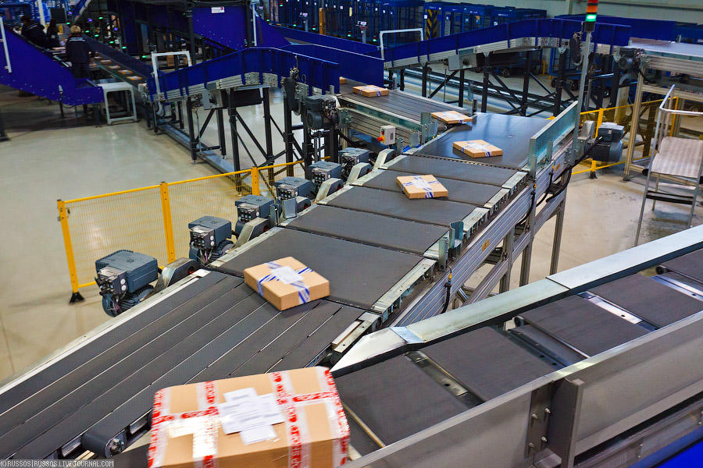
Рисунок 1 - Механизированная обработка грузов
Возможности, которыми обладают механические транспортные системы, применяемые на складах, обусловлены и предопределены несколькими ключевыми условиями и характеристиками. К ним относятся:
- длина;
- ширина;
- скорость движения конвейерной ленты;
- грузоподъёмность крана;
- несущая способность транспортёра;
- несущая способность карусели и пр.
При механизированной складской обработке грузов следует учитывать одну важную особенность. Чем большее число циклов механизируется в рамках склада, тем в итоге остаётся меньше возможностей для последующего изменения, настройки и модернизации процесса организации товаропотока. Учитывая эту особенность, в рамках складской обработки далеко не всегда нужно и выгодно использовать механические системы. Они наиболее актуальны в тех ситуациях, где осуществляется регулярная ротация грузов и товаров. Ещё механические способы подходят для случаев, когда капитальные финансовые затраты направлены непосредственно на требуемую величину расходов на логистику.
- Ручная обработка грузов
Ещё один вариант обработки грузов на складах. Данный метод подразделяется на несколько стадий:
  - Сначала осуществляется цикл погрузо-разгрузочных мероприятий. Далее товары могут перемещаться в зону для дальнейшей обработки заказов, либо же перемещаться из этой зоны.
  - Затем проводится проверка всех входящих товарных поставок.
  - Груз штабелируется или укладывается на стеллажи в определённой последовательности, согласно заданной схеме или в зависимости от характеристик самого товара.
Различают подбор продукции из целых паллет, а также линейный вид подбора. Во втором случае речь идёт о единицах отдельного наименования продукции. Отдельно специалисты выделяют комплектацию осуществляемых заказов и их упаковку. Нельзя забывать про использование внутренней транспортировки. В зависимости от конкретной отрасли промышленности, в некоторых из них могут использоваться иные операции по ручной обработке грузов на складах (рисунок 2).
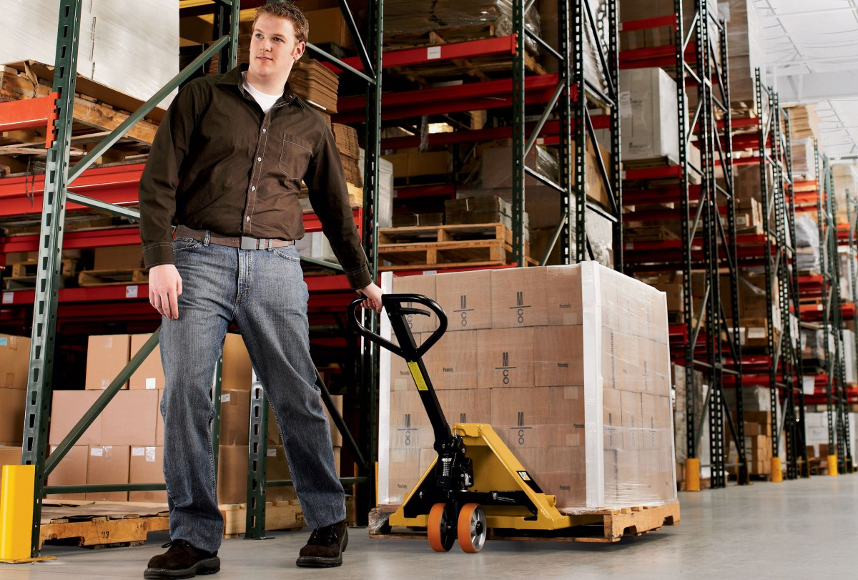
Рисунок 2 - Обработка грузов ручным методом
При данном методе обработки грузов увеличивается риск причинения вреда здоровью и безопасности работников склада, поэтому необходимо грамотно организовать работу склада с целью предотвращения несчастных случаев на производстве.
Если размеры склада невелики и на нём осуществляется хранение грузов мелкими партиями - это наиболее подходящий способ (не нужно тратиться на дорогостоящие автоматизированные системы). Процесс обработки грузов будет занимать больше времени, нежели при механическом методе.
- Комбинирование методов
Система складской обработки часто предусматривает возможность совмещения и комбинирования различных методов грузообработки, то есть ручных и механических (рисунок 3).
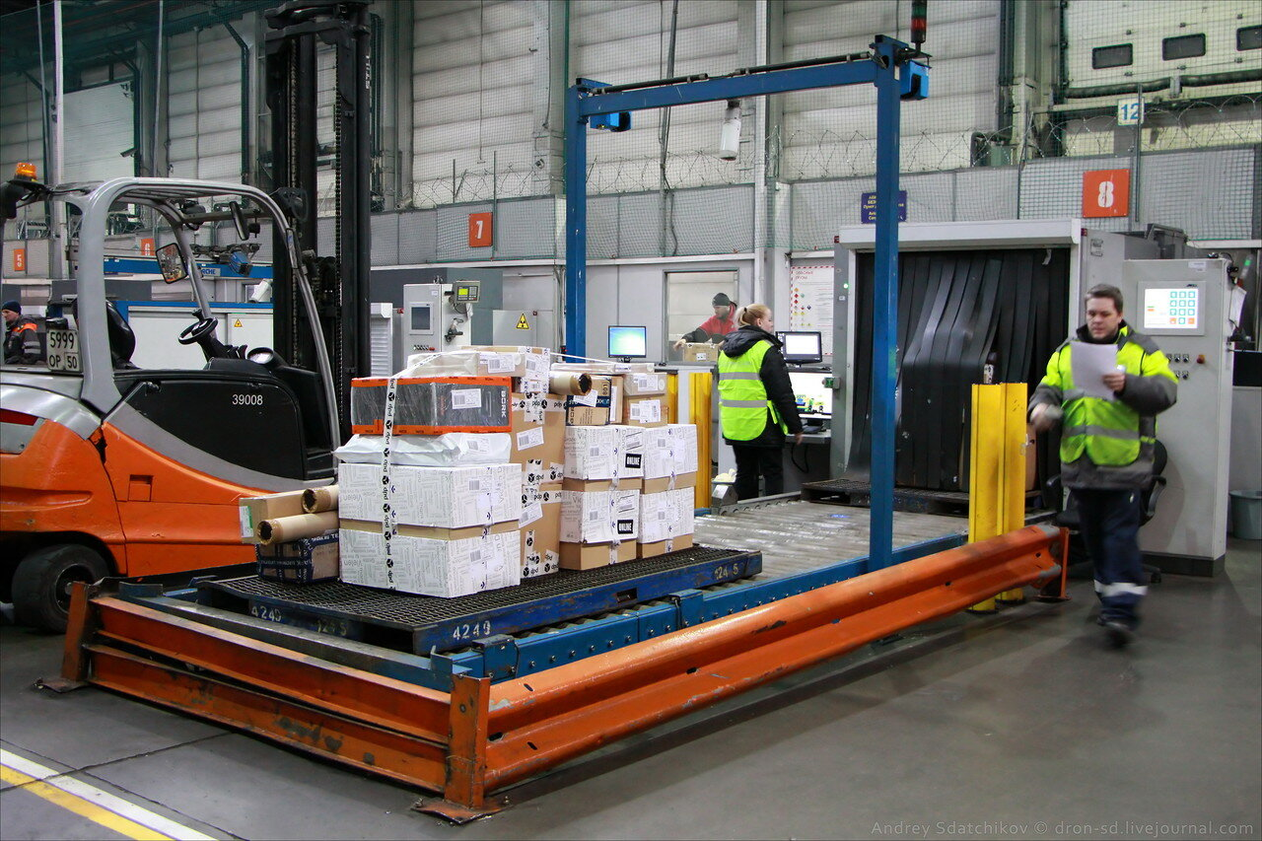
Рисунок 3 - Комбинированная обработка грузов
Применение ручной грузообработки не означает, что использовать конвейерные ленты, роликовые конвейеры или же автоматические карусели нельзя или невозможно. На каждый рабочий цикл уходит определённое количество времени. В случае с автоматическими или автоматизированными рабочими циклами также учитывается измерение по времени. Это напрямую влияет на общую оценку по затратам на логистику.
Грамотное осуществление всех мероприятий по транспортной обработке грузов позволяет снизить общую стоимость грузоперевозок, минимизировать затраты на предварительное складирование в перевалочных пунктах и обеспечить их сохранность. Поэтому компании, занимающиеся перевозкой грузов, имеют налаженные пути оптимизации транспортной обработки и способны осуществить более выгодную доставку, сведя к минимуму возможные затраты получателя.

БИБЛИОГРАФИЧЕСКИЙ СПИСОК
- Экономичные перевозки для жизни и бизнеса [Сайт], URL: https://econom-trans.ru/useful/skladskie-tehnologii-obrabotki-gruzov.html (Дата обращения 23.11.2019 г.)
- ИСТК. Складские технологии: Методы обработки [Сайт], URL: https://yandex.ru/turbo?text=https%3A%2F%2Fistk-f.ru%2Fstati%2Fskladskie-tehnologii-metody-obrabotki-gruzov%2F (Дата обращения 23.11.2019 г.)

